智慧安全用电监控系统
一、智慧安全用电监控系统概述
1、 基于移动互联网、大数据应用、云计算技术，通过物联网传感终端（现场监控模块、传输模块），将供电侧、用电侧电气安全数据实时传送至云平台；
2、电气安全数据包括：供电箱三相电压、三相电流、供电质量（三相不平衡度、供电质量合格率、电源故障等）、漏电流、三相线缆温度、箱体温度、负荷电流（超负荷报警）、电能等；
3、 通过云平台对数据的存储、分析及判断，进一步发出调配指令，实现用电安全专业化与统一管理，及时发现电气隐患，预防火灾发生；
4、多种方式提醒用户用电系统的安全状态：声光报警（本地检修）、手机APP（掌上管理）、短信报警（相关负责人）、电话通知等；
5、通过云平台对数据的积累及深度挖掘，从“描述出报警”到“确诊出原因”，建立起有效的预警机制，将电气隐患扼杀于未发生；提供故障原因分析报告，供管理层决策、优化管理流程及制定维修计划；
6、 实现从供电测到用电侧全生命周期的管理，全面保障用电安全。
二、智慧安全用电监控系统的价值
智慧安全用电监控系统，可以不受时间、地点、环境的限制，自行选择合适方式（本地电脑、手机APP、短信）来掌控用电系统的运行情况，真正做到“早预防、快报警、自诊断、出报告”的全面工作流程优化。
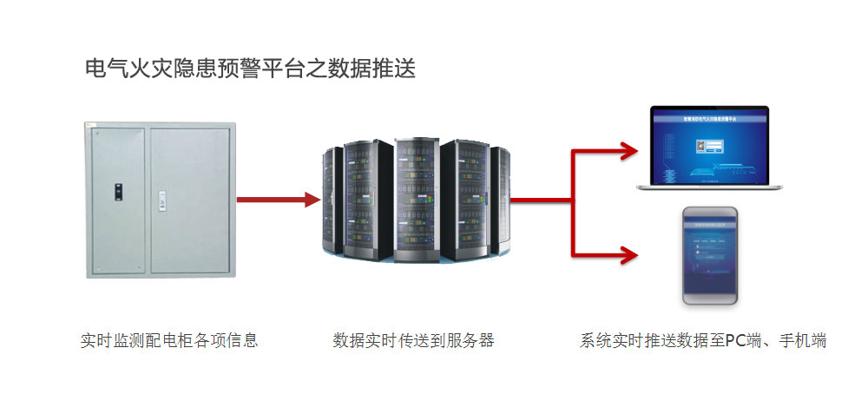
1、从技术上解决管理难度大的问题
电早已与我们的生活密不可分。如何保证供电优质及用电安全，一直是主管单位及用户关注的重点。在日常的用电管理中，由于电气问题的隐蔽性及不确定性，往往投入了较大的人力（定时巡检）、物力（购买检测设备），效果依然有限，不经意间，就面临着可能由电气引发的火灾，造成严重的危害。
漏电流、过电流、温度一直是引发电气火灾的首要隐患。想要全面、及早地了解它们、分析并诊断它们产生的原因，并不是一件容易的事。
智慧安全用电监控系统，首先就要从技术角度解决监管难度大、投入高、无法及时预防的问题。
- 随时随地掌控用电安全情况
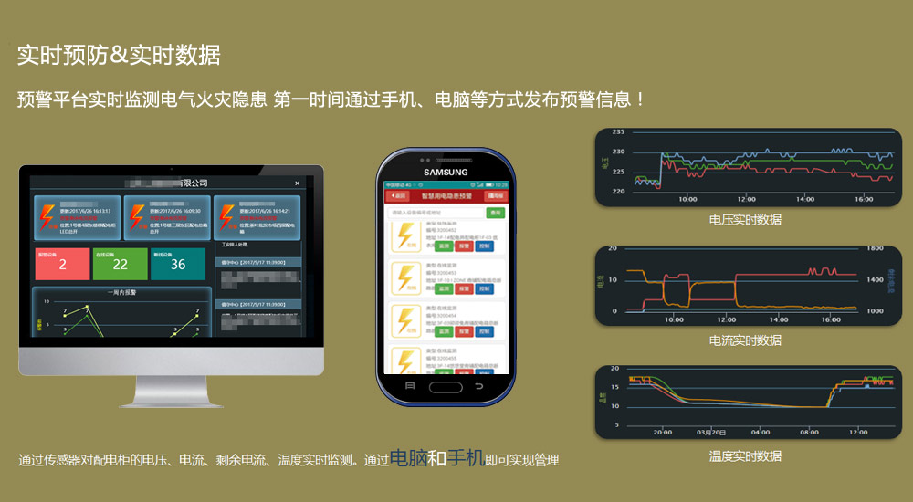
1)云平台-24小时在线管理
基于安装在配电柜（箱）内的安全用电传感终端，实时监测供电侧、用电测安全用电参数，通过物联网传输技术上传至智慧安全用电云平台，云平台不间断地进行数据的存储、分析、挖掘、利用，实现从描述型--诊断型--预测型--指导型的全周期用电安全监管。
通过智慧安全用电云平台，可以实现24小时不间断的大数据采集及应用，为用户能够更全面了解变化多端的供用电系统的工作状态。
2)本地监管系统-声光报警
本地工作站、手机APP均通过智慧安全用电云平台这一“智慧大脑”查看数据，短信报警通过本地工作站接收信息；现场配电柜（箱）一旦发生安全异常，触发本地报警器发出声、光报警，监管系统同步发出报警提示，多种方式提醒值班人员检修；智慧安全用电监控系统具备用户权限管理的功能，相应的二级单位管理员只可查看自己所属单位安全用电实时数据。
通过本地工作站，值班人员可以全面地了解到所属单位的用电状态，一旦提示异常，可快速定位位置、回路，及时进行处理。
3)手机APP-安防监控卫士
如何达到“便捷、不限制、可视化”地去查看安全用电的工作状态，移动互联网的普及，很好的解决了这一问题。你只需下载安装手机APP，用你专属的账号登录，就可以不受时间（随时）、地点（办公、出差）、环境（手机有信号即可）的限制，掌上了解用电系统的安全状态。
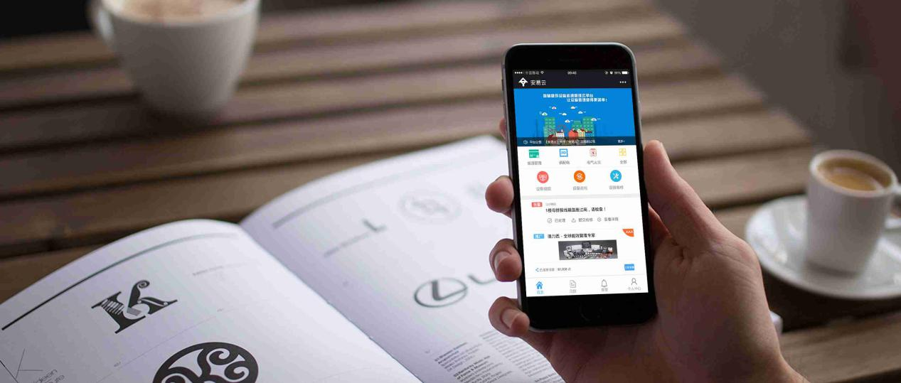
4)短信报警-防火于未燃
用电单位在其监管系统的“用户管理”设置界面中，可以很方便地设置好接收短信报警的手机号码。通过设置，可将警报信息发送至企业业主、分管安全的责任人手机上。
通过短信报警功能，相关负责人可以在第一时间获知用电异常情况。
3、历史趋势、报表分析功能
智慧安全用电监管系统还提供着报警记录、历史趋势、报表分析等功能。
可以根据你的选择，查看单一回路某项参数的历史曲线（比如线温、漏电流等）、对比分析哪几路重要负荷的运行状态、查看日、月、年的整体用电负荷、对日用电量及日功率的峰谷分析以及提供异常报警回路的报警原因分析。
通过该软件功能，你也可以像用电安全专家一样，按照生成的报表、报告、维护建议、设备保养记录等途径，完成日常的业务工作，且不用担心数据的丢失。
4、大数据应用
随着互联网+的思想融入到传统制造行业，建立在物联网多种传输技术的应用下，传统的电气安全行业也迎来了云服务及大数据的时代。智慧安全用电监管系统即是这样一种DaaS(数据即服务）的云服务解放方案。
通过对海量的实时数据的采集、存储、应用，云平台利用特定的工具、算法，对数据进行挖掘、利用、整合，提供给使用者优化管理流程。
在实际的应用过程中，监测节点越全面、数据量越大、正反馈（及时维修）越及时，数据挖掘的越深入，分析报告越精准。可以说，智慧安全用电监管系统，是建立在“数据即资产”的认知下，发现用电系统异常的规律、诊断出原因进行总结、预测、决策的有效管理系统。
三、智慧安全用电监控系统组成架构
智慧安全用电监控系统由三大核心组成：安全用电传感终端+云平台+安全用电管理软件。当现场供配电柜（箱）三相线缆温度、箱体温度、漏电流、过电流、电压等安全用电参数超过设定值时，触发继电器输出，本地电子报警器发出声、光报警；同时，后台监管软件提示报警消息，指示报警配电箱名称及位置；手机APP提示报警；相关负责人手机收到带有配电箱名称的报警短信，从用电整体环节上做到安全、可知、可视，提醒人力投入检修。
四、智慧安全用电监控系统应用
智慧安全用电监管系统，应用于0.4KV低压配电系统中，可实现对配电柜、二级箱柜、末端的配电箱等各关键节点中的供电侧（三相电压、供电质量）、用电测（三相电流、漏电流、线缆/环境温度、电能等）电气安全数据监测。
应用场所：
1）变配电室低压配电出线回路；
2）楼层或防火分区干线配电箱的进线总开关；
3）应急照明区域配电箱或楼层干线配电箱的总开关；
4）重要消防负荷的电源配电箱总开关；
5）空调、风机、电梯等动力配电干线配电箱的进线总开关；
6）文化娱乐场所的配电电源和末端配电设备的总开关；
7）购物中心、商场、超市、小商品市场等公众聚集场所的配电箱总开关；
8）医疗建筑的医用电源干线和末端配电设备的总开关；
9）文物保护单位、砖木或木结构重点古建筑的电源干线和末端配电箱的总开关；
10）其他火灾危险性大的电力线缆或设备需设置监控节点的位置。

